Trường THPT ………..  Tổ: ………………. |  |  |  | Họ và tên giáo viên  ………………
 | BÀI 1 :NHẬP MÔN HÓA HỌC
 | Tuần: 1 | Tiết: 1,2 | Ngày soạn: |  | Thời gian thực hiện: 02
I. MỤC TIÊU
Năng lực hóa học
- Nêu được đối tượng nghiên cứu của hóa học.
- Trình bày được phương pháp học tập và nghiên cứu hóa học.
- Nêu được vai trò hóa học đối với đời sống, sản xuất…
Về năng lực chung
- Tự chủ và tự học: chủ động, tích cực tìm hiểu về bộ môn hóa học.
- Giao tiếp và hợp tác: sử dụng ngôn ngữ khoa học để diễn đạt về đối tượng nghiên cứu của hóa học, phương pháp học tập và nghiên cứu hóa học; vai trò của hóa học đối với đời sống, sản xuất,…Hoạt động nhóm một cách hiệu quả theo đúng yêu cầu của GV, đảm bảo các thành viên trong nhóm đều được tham gia và trình bày báo cáo.
- Giải quyết vấn đề và sáng tạo: thảo luận với các thành viên trong nhóm nhằm giải quyết các vấn đề trong bài học để hoàn thành nhiệm vụ học tập.
Về phẩm chất
- Chăm chỉ: Có niềm say mê, hứng thú với việc khám phá và học tập hóa học.
- Trách nhiệm: Tham gia tích cực hoạt động nhóm phù hợp với khả năng bản thân.
II. THIẾT BỊ DẠY HỌC VÀ HỌC LIỆU
Giáo viên
- Phiếu học tập
- Hình ảnh liên quan đến bài học
Học sinh
- Xem trước bài ở nhà
II. TIẾN TRÌNH DẠY HỌC
TIẾT 1
1. Hoạt động 1: Khởi động
a. Mục tiêu
- Tạo không khí học tập tích cực
b. Nội dung
CÂU HỎI KHỞI ĐỘNG
Câu 1: Hãy liệt kê những hóa chất được ứng dụng trong đời sống ( thời gian 1 phút 30 giây?
c. Sản phẩm
-Câu trả lời của học sinh
d. Tổ chức thực hiện
HOẠT ĐỘNG CỦA GIÁO VIÊN | HOẠT ĐỘNG CỦA HỌC SINH
Bước 1: Chuyển giao nhiệm vụ học tập  Yêu cầu học sinh hoạt động cá nhân trả lời câu hỏi khởi động. | Nhận nhiệm vụ
Bước 2: Thực hiện nhiệm vụ  Theo dõi và hỗ trợ cho nhóm HS | Suy nghĩ và trả lời câu hỏi
Bước 3: Báo cáo kết quả và thảo luận  Yêu cầu đại diện một học sinh báo cáo kết quả câu hỏi khởi động. | Báo cáo sản phẩm
Bước 4: Kết luận và nhận định  Nhận xét câu trả lờ của học sinh và dẫn dắt vào bài | Nhận xét câu trả lời của bạn
2. Hoạt động 2: Hình thành kiến thức mới
2.1 Hoạt động tìm hiểu về nhận biết đối tượng nghiên cứu của hóa học (.. phút)
a. Mục tiêu
- Nêu được đối tượng nghiên cứu của hóa học.
- Chăm chỉ, có niềm say mê, hứng thú với việc khám phá và học tập hóa học.
b. Nội dung
PHIẾU HỌC TẬP SỐ 1
Câu 1: Quan sát Hình 1.1, hãy chỉ ra các đơn chất và hợp chất. Viết công thức hóa học của chúng.
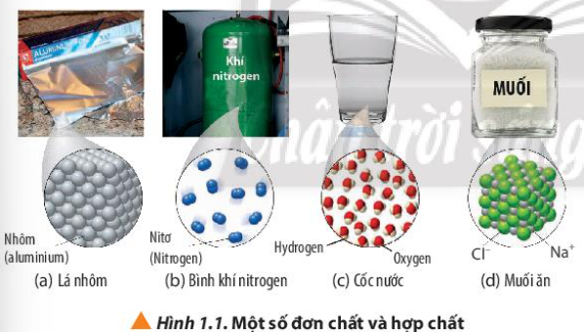
Câu 2: Quan sát Hình 1.2, cho biết ba thể của bromine tương ứng với mỗi hình (a), (b) và (c). Sắp xếp theo thứ tự tăng dần mức độ trật tự trong cấu trúc của ba thể này.
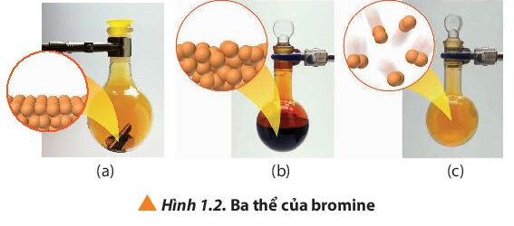
Câu 3: Quan sát hình 1.3, cho biết trong các quá trình ( a) và (b), quá trình nào là biến đổi vật lí, quá trình nào là biến đổi hóa học. Giải thích?
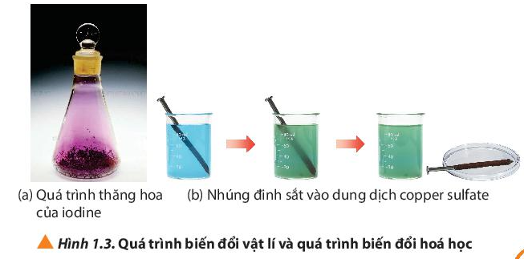
c. Sản phẩm:
TRẢ LỜI PHIẾU HỌC TẬP SỐ 1
Câu 1:
- Đơn chất: (a) và (b) -Hợp chất: ( c) và ( d)
- (a) Al (b) N₂ (c) H₂O (d) NaCl
Câu 2:
(a) rắn ( b) lỏng (c)khí( hơi)
Thứ tự tăng dần tính chặt chẽ trong cấu trúc ba trạng thái này của phân tử nước: khí ( hơi), lỏng và rắn.
Câu 3:
- Quá trình(a): biến đổi vật lí vì không sự biến đổi chất ( chỉ chuyển từ thể rắn sang hơi).
- Quá trình (b): biến đổi hóa học vì có sự hình thành chất mới ( dung dịch chuyển màu, đinh sắt có kết tủa bám vào).
d. Tổ chức thực hiện
HOẠT ĐỘNG CỦA GIÁO VIÊN | HOẠT ĐỘNG CỦA HỌC SINH
Bước 1: Chuyển giao nhiệm vụ học tập  Chia lớp thành 6 nhóm  Yêu cầu học sinh thảo luận và trả lời câu hỏi trong phiếu học tập số 1 | Nhận nhiệm vụ
Bước 2: Thực hiện nhiệm vụ  Theo dõi và hỗ trợ cho nhóm HS | Thảo luận và ghi câu trả lời vào PHT
Bước 3: Báo cáo kết quả và thảo luận  Yêu cầu đại diện một nhóm báo cáo kết quả PHT số 1 | Báo cáo sản phẩm thảo luận của nhóm
Bước 4: Kết luận và nhận định  Nhận xét và chốt kiến thức | Nhận xét sản phẩm của nhóm khác
Kiến thức trọng tâm
- Hóa học là ngành khoa học thuộc lĩnh vực khoa học tự nhiên, nghiên cứu về thành phần, cấu trúc, tính chất và sự biến đổi của chất củng như ứng dụng của chúng.
2.2 Hoạt động tìm hiểu về vai trò của hóa học trong đời sống và sản xuất (.. phút)
a. Mục tiêu
-Nêu được vai trò hóa học đối với đời sống, sản xuất…
- Giao tiếp và hợp tác
b. Nội dung
PHIẾU HỌC TẬP SỐ 2
Câu 1: Quan sát các hình từ hình 1.4 đến hình 1.10, cho biết hóa học có ứng dụng trong những lĩnh vực nào đối với đời sống và sản xuất.
Câu 2: Nêu vai trò của hóa học trong mỗi ứng dụng được mô tả ở các hình bên.
c. Sản phẩm:
TRẢ LỜI PHIẾU HỌC TẬP SỐ 2
Câu 1:
Hình 1.4: nhiên liệu Hình 1.5: vật liệu Hình 1.6: dược phẩm
Hình 1.7: vật tư y tế Hình 1.8: mỹ phẩm Hình 1.9: sản xuất nông nghiệp
Hình 1.10: nghiên cứu khoa học.
Câu 2:
-Đối với nhiên liệu: để gải quyết vấn đề năng lượng cho tương lai, hóa học cùng các ngành khoa học khác đang triển khai theo hướng: nghiên cứu sử dụng các nhiên liệu ít ảnh hưởng đến môi trường như dùng hydrogen( nhiên liệu sạch) làm nhiên liệu; nâng cao hiệu quả của các quy trình chế hóa, sử dụng nhiên liệu, quy trình tiết kiệm nhiên liệu; chế tạo vật liệu chất liệu cao cho ngành năng lượng như vật liệu để chế tạo pin mặt trời có hiệu suất cao. Hóa học đóng vai trò cơ bản trong việc tạo ra nhiên liệu hạt nhân là yếu tố quan trọng nhất trong việc phát triển năng lượng hạt nhân.
-Đối với vật liệu:hóa học kết hợp với các ngành khoa học trong lĩnh vực kĩ thuật vật liệu đang nghiên cứu và khai thác những vật liệu mới có trọng lượng nhẹ, độ bền cao và có công năng đặc biệt như: vật liệu composite có độ bền, độ chịu nhiệt,….cao hơn rất nhiều so với polymer nguyên chất; vật liệu hỗn hợp chất vô cơ và hợp chất hữu cơ; vật liệu hỗn hợp nano,……
-Đối với y tế: trong y học người ta sử dụng hóa học để tìm kiếm những loại thuốc, dược phẩm, vật tư y tế mới cho việc trị bệnh và nâng cao sức khỏe con người.
-Đối với cuộc sống: hóa học có vai trò trong sản xuất nguyên liệu, nhiên liệu, vật liệu, lương thực-thực phẩm, mỹ phẩm,….nhằm thúc đẩy sản xuất, nâng cao chất lượng cuộc sống.
-Đối với nông nghiệp:hóa học nông nghiệp thường nhằm bảo tồn hoặc tăng độ phì nhiêu của đất, duy trì hoặc cải thiện năng suất nông nghiệp và cải thiện chất lượng của cây trồng.
-Đối với nghiên cứu khoa học:hóa học đóng góp và thúc đẩy nghiên cứu khoa học thuộc lĩnh vực hóa học cũng như khoa học liên ngành.
d. Tổ chức thực hiện
HOẠT ĐỘNG CỦA GIÁO VIÊN | HOẠT ĐỘNG CỦA HỌC SINH
Bước 1: Chuyển giao nhiệm vụ học tập  Chia lớp thành 6 nhóm  Yêu cầu học sinh thảo luận và trả lời câu hỏi trong phiếu học tập số 2 | Nhận nhiệm vụ
Bước 2: Thực hiện nhiệm vụ  Theo dõi và hỗ trợ cho HS | Thảo luận và ghi câu trả lời vào PHT
Bước 3: Báo cáo kết quả và thảo luận  Yêu cầu đại diện một nhóm báo cáo kết quả PHT số 2 | Báo cáo sản phẩm thảo luận của nhóm
Bước 4: Kết luận và nhận định  Nhận xét và chốt kiến thức | Nhận xét sản phẩm của nhóm khác
Kiến thức trọng tâm
Hóa học có vai trò quan trọng trong đời sống, sản xuất và nghiên cứu khoa học
3. Hoạt động: Luyện tập
a. Mục tiêu
- Củng cố lại phần kiến thức đã học về đối tượng nghiên cứu của hóa học và vai trò hóa học đối với đời sống, sản xuất…
b. Nội dung
PHIẾU HỌC TẬP SỐ 3
Câu 1: Kể tên một vài ứng dụng khác của hóa học trong đời sống mà em biết.
c. Sản phẩm
TRẢ LỜI PHIẾU HỌC TẬP SỐ 3
Câu 1: HS trả lời theo hiểu biết và tìm kiếm qua các phương tiện, tài liệu học tập. Chẳng hạn như các biện pháp giảm thiểu tác hại của hiệu ứng nhà kín, mưa acid trong vấn đề môi trường; việc phân tích các thành phần của đá lấy từ mặt trăng trong lĩnh vực vũ trụ,…
d. Tổ chức thực hiện
HOẠT ĐỘNG CỦA GIÁO VIÊN | HOẠT ĐỘNG CỦA HỌC SINH
Bước 1: Chuyển giao nhiệm vụ học tập  Chia lớp thành 6 nhóm  Tổ chức cuộc thi “ AI NHANH HƠN”  Thể lệ: Trong thời gian 3 phút, luân phiên mỗi thành viên của 6 nhóm sẻ lên ghi 1 ứng dụng. Đội nào ghi nhiều đáp án chính xác hơn là đội thắng cuộc | Nhận nhiệm vụ
Bước 2: Thực hiện nhiệm vụ  Theo dõi HS | Thảo luận và trình bày
Bước 3: Báo cáo kết quả và thảo luận  Quan sát | Ghi đáp án của nhóm mình
Bước 4: Kết luận và nhận định
Nhận xét đáp án các đội
Công bố đội thắng cuộc
4. Hoạt động: vận dụng
a. Mục tiêu
-Giải quyết vấn đề và sáng tạo: thảo luận với các thành viên trong nhóm nhằm giải quyết các vấn đề trong bài học để hoàn thành nhiệm vụ học tập.
b. Nội dung
PHIẾU HỌC TẬP SỐ 4
Câu 1: Từ sáng sớm thức dậy cho đến tối đi ngủ, em đã sử dụng rất nhiều chất trong khi sinh hoạt cá nhân, ăn uống, học tập,…Hãy thử liệt kê những chất đã sử dụng hằng ngày mà em biết. Nếu thiếu đi những chất ấy thì cuộc sống bất tiện như thế nào?
c. Sản phẩm
TRẢ LỜI PHIẾU HỌC TẬP SỐ 4
Câu 1:
HS trả lời theo kiến thức từ cuộc sống: chẳng hạn như kem đánh răng, muối, đường,..
Nếu thiếu những chất này thì chất lượng cuộc sống gặp nhiều khó khăn: không bảo vệ hàm răng trắng đẹp, không có gia vị chế biến thức ăn,….
d. Tổ chức thực hiện
HOẠT ĐỘNG CỦA GIÁO VIÊN | HOẠT ĐỘNG CỦA HỌC SINH
Bước 1: Chuyển giao nhiệm vụ học tập  Yêu cầu học sinh hoạt động cá nhân và trả lời câu hỏi trong phiếu học tập số 5 | Nhận nhiệm vụ
Bước 2: Thực hiện nhiệm vụ  Theo dõi và hỗ trợ cho HS | Ghi câu trả lời vào PHT
Bước 3: Báo cáo kết quả và thảo luận  Yêu cầu đại diện một nhóm báo cáo kết quả PHT số 5 | Báo cáo sản phẩm
Bước 4: Kết luận và nhận định  Nhận xét câu trả lời của HS | Nhận xét câu trả lời của bạn
TIẾT 2
2.3 Hoạt động tìm hiểu về phương pháp học tập môn hóa học (.. phút)
a. Mục tiêu
- Trình bày được phương pháp học tập và nghiên cứu hóa học.
b. Nội dung
PHIẾU HỌC TẬP SỐ 5
Quan sát hình 1.11 và trả lời các câ hỏi sau
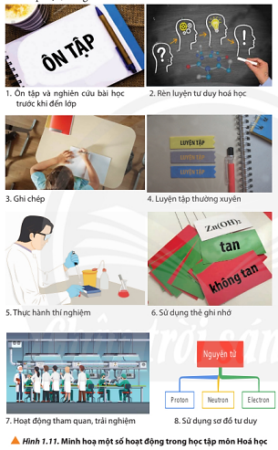
Câu 1: Nêu ý nghĩa của các hoạt động có trong hình 1.11 đối với việc học tập môn hóa học.
Câu 2: Hãy cho biết các hoạt động trong hình 1.11 tương ứng với phương pháp học tập hóa học nào.
c. Sản phẩm
TRẢ LỜI PHIẾU HỌC TẬP SỐ 5
Câu 1:
(1) Ôn tập và nghiên cứu bài học trước khi đến lớp: kĩ năng này đặc biệt hiệu quả cho việc học( và dạy) hóa học. Đầu tiên HS sẽ trình bày sau khi đã nghiên cứu tài liệu.Thứ hai, khi đến lớp với việc đã làm quen trước với bài học, HS có thể theo dõi và hiểu được những gì GV đang giảng dạy.Nếu HS không hiểu các khái niệm trong quá trình chuẩn bị bài, HS có thể đặt câu hỏi. Cuối cùng thời gian trên lớp được sử dụng hiệu quả hơn cho việc học.
(2) Rèn luyện tư duy hóa học:trên thực tế có quá nhiều thông tin mới mà HS phải tiếp thu khi học hóa học, không nên cố gắng ghi nhớ tất cả kiến thức. Đầu tiên hãy tập trung vào việc hiểu các khái niệm cơ bản. Khi bạn đã hiểu rõ về các nguyên tắc cơ bản bạn có thể ghi nhớ các chi tiết sau đó. Ngoài ra,khi bạn nắm vững các nguyên tắc cơ bản của hóa học và hiểu được các khái niệm, bạn sẽ thấy dễ dàng hơn nhiều để ghi nhớ những kiến thức liên quan khác.
(3) Ghi chép: các công thức và phương trình hóa học sẽ dễ nhớ và dễ hiểu hơn rất nhiều sau khi được viết ra; xem lại những ghi chú giúp HS xác định những gì đang làm và chưa hiểu và chuẩn bị tốt cho các kì thi; HS có thể tham gia và đóng góp vào nhóm học tập của mình tốt hơn.
(4) Luyện tập thường xuyên: giúp học sinh kiểm tra sự hiểu biết kiến thức khi xem lại và làm bài tập, từ đó ghi nhớ và khắc sâu kiến thức hơn.
(5) Thực hành thí nghiệm: khi nói đến việc học hóa học, không có gì thay thế được thực hành thí nghiệm và không có cách nào tốt hơn để học hóa học hiệu quả khi được làm việc trong phòng thí nghiệm hóa học, giúp HS củng cố sự hiểu biết và kiến thức về hóa học.
(6) Sử dụng thẻ ghi nhớ: giúp HS dễ ghi nhớ các kí hiệu khoa học, công thức và từ vựng một cách chính xác.
(7) Hoạt động tham quan, trải nghiệm: giúp học sinh trải nghiệm thực tế đối với các nghành nghề liên quan đến môn Hóa học, giúp HS định hướng nghề nghiệp tương lai cho bản thân;…
(8) Sử dụng so đồ tư duy: giúp học sinh ghi nhớ thông tin một cách logic, sáng tạo và dễ dàng sử dụng những kiến thức đã học.
Câu 2:
- Phương pháp tìm hiểu lí thuyết: Ghi chép; Ôn tập và nghiên cứu bài học trước khi đến lớp; Rèn luyện tư duy hóa học.
- Phương pháp học tập thông qua thực hành thí nghiệm: Thực hành thí nghiệm; rèn luyện tư duy hóa học.
- Phương pháp luyện tập, ôn tập: Luyện tập thường xuyên; Sử dụng thẻ ghi nhớ; Sử dụng sơ đồ tư duy.
- Phương pháp học tập trải nghiệm: Hoạt động tham quan, trải nghiệm; Thực hành thí nghiệm.
d. Tổ chức thực hiện
HOẠT ĐỘNG CỦA GIÁO VIÊN | HOẠT ĐỘNG CỦA HỌC SINH
Bước 1: Chuyển giao nhiệm vụ học tập  Chia lớp thành 6 nhóm  Yêu cầu học sinh thảo luận và trả lời câu hỏi trong phiếu học tập số 5 | Nhận nhiệm vụ
Bước 2: Thực hiện nhiệm vụ  Theo dõi và hỗ trợ cho HS | Thảo luận và ghi câu trả lời vào PHT
Bước 3: Báo cáo kết quả và thảo luận  Yêu cầu đại diện một nhóm báo cáo kết quả PHT số 5 | Báo cáo sản phẩm thảo luận của nhóm
Bước 4: Kết luận và nhận định  Nhận xét và chốt kiến thức | Nhận xét sản phẩm của nhóm khác
Kiến thức trọng tâm
- Phương pháp học tập hóa học nhằm phát triển các năng lực hóa học bao gồm:
(1). Phương pháp tìm hiểu lí htuyết
(2). Phương pháp học tập thông qua thực hành thí nghiệm.
(3). Phương pháp luyện tập, ôn tập
(4). Phương pháp học tập trải nghiệm
2.4 Hoạt động tìm hiểu về phương pháp nghiên cứu hóa học (.. phút)
a. Mục tiêu
- Trình bày được phương pháp học tập và nghiên cứu hóa học.
- Trách nhiệm: tham gia tích cực hoạt động nhóm phù hợp với khả năng bản thân.
b. Nội dung
PHIẾU HỌC TẬP SỐ 6
Câu 1: Hãy chỉ rõ các bước nghiên cứu trong Hình 1.12 tương ứng với những bước nào trong phương pháp nghiên cứu hóa học
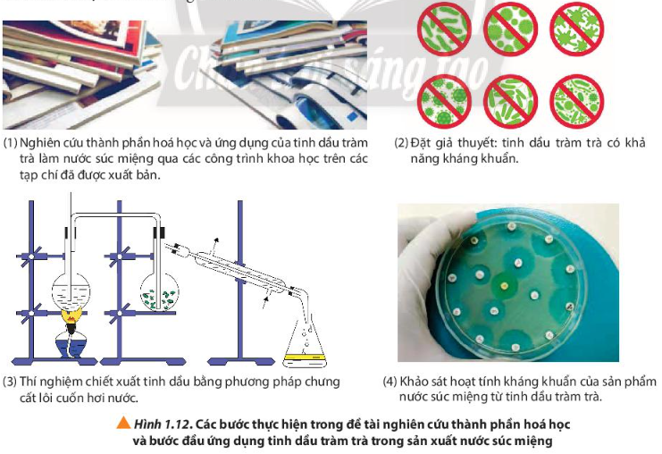
Câu 2: Cho biết ba phương pháp nghiên cứu hóa học được sử dụng độc lập hay bổ trợ lẫn nhau trong quá trình nghiên cứu.
c. Sản phẩm
TRẢ LỜI PHIẾU HỌC TẬP SỐ 6
Câu 1:
+Phương pháp nghiên cứu lý thuyết: bước (1),(2)
+Phương pháp nghiên cứu thực nghiệm: bước (2),(3)
+Phương pháp nghiên cứu ứng dụng: bước (4)
Câu 2: Các phương pháp nghiên cứu hóa học có thể tiến hành độc lập hoặc bổ trợ nahu trong quá trình nghiên cứu nhằm đạt được hiệu quả nghiên cứu cao nhất.
d. Tổ chức thực hiện
HOẠT ĐỘNG CỦA GIÁO VIÊN | HOẠT ĐỘNG CỦA H  C SINH
Bước 1: Chuyển giao nhiệm vụ học tập  Chia lớp thành 6 nhóm  Yêu cầu học sinh thảo luận và trả lời câu hỏi trong phiếu học tập số 6 | Nhận nhiệm vụ
Bước 2: Thực hiện nhiệm vụ  Theo dõi và hỗ trợ cho HS | Thảo luận và ghi câu trả lời vào PHT
Bước 3: Báo cáo kết quả và thảo luận  Yêu cầu đại diện một nhóm báo cáo kết quả PHT số 6 | Báo cáo sản phẩm thảo luận của nhóm
Bước 4: Kết luận và nhận định  Nhận xét và chốt kiến thức | Nhận xét sản phẩm của nhóm khác
Kiến thức trọng tâm
-Phương pháp nghiên cứu hóa học bao gồm: Nghiên cứu lí thuyết, nghiên cứu thực nghiệm và nghiên cứu ứng dụng
-Phương pháp nghiên cứu hóa học thường bao gồm một số bước
(1). Xác định vấn đề nghiên cứu
(2). Nêu giả thuyết khoa học
(3). Thực hiện nghiên cứu ( lí thuyết, thực nghiệm và ứng dụng)
(4). Viết báo cáo, thảo luận kết quả và kết luận vấn đề
3. Hoạt động: Luyện tập
a. Mục tiêu
- Củng cố lại phần kiến thức đã học về phương pháp học tập và nghiên cứu hóa học.
b. Nội dung
PHIẾU HỌC TẬP SỐ 7
Câu 1: Dựa vào các tiêu chí khác nhau, em hãy lập sơ đồ phân loại các chất sau: oxygen, ethanol, iron(III) oxide, acetic acid, sucrose.

c. Sản phẩm
TRẢ LỜI PHIẾU HỌC TẬP SỐ 7
Câu 1:
Có thể có nhiều tiêu chí phân loại khác nhau, sơ đồ gợi ý:
-Dựa vào thành phần của chất
CHẤT
Đơn chất
Hợp chất

Oxygen
Ethanol

Iron (III) oxide
Acetic acid
Sucrose

-Dựa vào đặc điểm chất
CHẤT
Chất vô cơ
Chất hữu cơ

Oxygen
Iron (III) oxide
Ethanol

Acetic acid
Sucrose

d. Tổ chức thực hiện
HOẠT ĐỘNG CỦA GIÁO VIÊN | HOẠT ĐỘNG CỦA HỌC SINH
Bước 1: Chuyển giao nhiệm vụ học tập  Chia lớp thành 6 nhóm  Yêu cầu học sinh thảo luận và trả lời câu hỏi trong phiếu học tập số 7 | Nhận nhiệm vụ
Bước 2: Thực hiện nhiệm vụ  Theo dõi và hỗ trợ cho HS | Thảo luận và ghi câu trả lời vào PHT
Bước 3: Báo cáo kết quả và thảo luận  Yêu cầu đại diện một nhóm báo cáo kết quả PHT số 7 | Báo cáo sản phẩm thảo luận của nhóm
Bước 4: Kết luận và nhận định  Nhận xét câu trả lời của các nhóm | Nhận xét sản phẩm của nhóm khác
4. Hoạt động: Vận dụng
a. Mục tiêu
-Giải quyết vấn đề và sáng tạo: thảo luận với các thành viên trong nhóm nhằm giải quyết các vấn đề trong bài học để hoàn thành nhiệm vụ học tập.
b. Nội dung
PHIẾU HỌC TẬP SỐ 8
Câu 1: Em cùng các bạn trong nhóm hãy tự tạo thẻ ghi nhớ để ghi nhớ một số nguyên tố trong 20 nguyên tố hóa học đầu tiên trong bảng tuần hoàn.
Câu 2: Mưa acid là một thuật ngữ chung chỉ sự tích lũy của các chất gây ô nhiễm, có khả năng chuyển hóa trong nước mưa tạo nên môi trường acid. Các chất gây ô nhiễm chủ yếu là khí SO₂ và NO _{x} thải ra từ các quá trình sản xuất trong đời sống, đặc biệt là quá trình đốt cháy than đá, dầu mỏ và các nhien tự nhiên khác. Hiện tượng này gây ảnh hưởng trực tiếp đén đời sống con người, động thực vật và có thể làm thay đổi thành phần của nước các sông ,hồ, giết chết các loại cá và những sinh vật khác, đồng thời hủy hại các công trình kiến trúc. Theo em việc nghiên cứu để tìm ra giải pháp nhằm giảm thiểu tác hại của mưa acid thuộc phương pháp nghiên cứu lý thuyết, thực nghiệm hay ứng dụng?
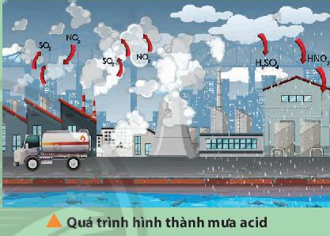
c. Sản phẩm
TRẢ LỜI PHIẾU HỌC TẬP SỐ 8
Câu 1:
HS tự thiết kế, sáng tạo theo năng lực của bản thân.
Câu 2:
- Việc nghiên cứu để tìm ra giải pháp nhằm giảm thiểu tác hại của mưa acid thuộc phương pháp nghiên cứu ứng dụng.
d. Tổ chức thực hiện
HOẠT ĐỘNG CỦA GIÁO VIÊN | HOẠT ĐỘNG CỦA HỌC SINH
Bước 1: Chuyển giao nhiệm vụ học tập  Yêu cầu học sinh nghiên cứu trả lời câu hỏi và hoàn thành sản phẩm vào tuần sau | Nhận nhiệm vụ
Bước 2: Thực hiện nhiệm vụ  Theo dõi và hỗ trợ cho HS | Thực huện nhiệm vụ ở nhà
Bước 3: Báo cáo kết quả và thảo luận | Báo cáo sản phẩm của nhóm vào hôm sau
Bước 4: Kết luận và nhận định

IV. PHỤ LỤC
- Phiếu học tập.
CÂU HỎI KHỞI ĐỘNG
Câu 1: Hãy liệt kê những hóa chất được ứng dụng trong đời sống ( thời gian 1 phút 30 giây?

PHIẾU HỌC TẬP SỐ 1
Câu 1: Quan sát Hình 1.1, hãy chỉ ra các đơn chất và hợp chất. Viết công thức hóa học của chúng.
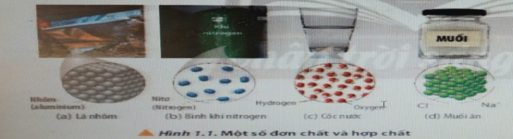
Câu 2: Quan sát Hình 1.2, cho biết ba thể của bromine tương ứng với mỗi hình (a), (b) và (c). Sắp xếp theo thứ tự tăng dần mức độ trật tự trong cấu trúc của ba thể này.
Câu 3: Quan sát hình 1.3, cho biết trong các quá trình ( a) và (b), quá trình nào là biến đổi vật lí, quá trình nào là biến đổi hóa học. Giải thích?

PHIẾU HỌC TẬP SỐ 2
Câu 1: Quan sát các hình từ hình 1.4 đến hình 1.10, cho biết hóa học có ứng dụng trong những lĩnh vực nào đối với đời sống và sản xuất.
Câu 2: Nêu vai trò của hóa học trong mỗi ứng dụng được mô tả ở các hình bên.

PHIẾU HỌC TẬP SỐ 3
Câu 1: Kể tên một vài ứng dụng khác của hóa học trong đời sống mà em biết.

PHIẾU HỌC TẬP SỐ 4
Câu 1: Từ sáng sớm thức dậy cho đến tối đi ngủ, em đã sử dụng rất nhiều chất trong khi sinh hoạt cá nhân, ăn uống, học tập,…Hãy thử liệt kê những chất đã sử dụng hằng ngày mà em biết. Nếu thiếu đi những chất ấy thì cuộc sống bất tiện như thế nào?

PHIẾU HỌC TẬP SỐ 5
Quan sát hình 1.11 và trả lời các câ hỏi sau
Câu 1: Nêu ý nghĩa của các hoạt động có trong hình 1.11 đối với việc học tập môn hóa học.
Câu 2: Hãy cho biết các hoạt động trong hình 1.11 tương ứng với phương pháp học tập hóa học nào.

PHIẾU HỌC TẬP SỐ 6
Câu 1: Hãy chỉ rõ các bước nghiên cứu trong Hình 1.12 tương ứng với những bước nào trong phương pháp nghiên cứu hóa học
Câu 2: Cho biết ba phương pháp nghiên cứu hóa học được sử dụng độc lập hay bổ trợ lẫn nhau trong quá trình nghiên cứu.

PHIẾU HỌC TẬP SỐ 7
Câu 1: Dựa vào các tiêu chí khác nhau, em hãy lập sơ đồ phân loại các chất sau: oxygen, ethanol, iron(III) oxide, acetic acid, sucrose.

PHIẾU HỌC TẬP SỐ 8
Câu 1: Em cùng các bạn trong nhóm hãy tự tạo thẻ ghi nhớ để ghi nhớ một số nguyên tố trong 20 nguyên tố hóa học đầu tiên trong bảng tuần hoàn.
Câu 2: Mưa acid là một thuật ngữ chung chỉ sự tích lũy của các chất gây ô nhiễm, có khả năng chuyển hóa trong nước mưa tạo nên môi trường acid. Các chất gây ô nhiễm chủ yếu là khí SO₂ và NO _{x} thải ra từ các quá trình sản xuất trong đời sống, đặc biệt là quá trình đốt cháy than đá, dầu mỏ và các nhien tự nhiên khác. Hiện tượng này gây ảnh hưởng trực tiếp đén đời sống con người, động thực vật và có thể làm thay đổi thành phần của nước các sông ,hồ, giết chết các loại cá và những sinh vật khác, đồng thời hủy hại các công trình kiến trúc. Theo em việc nghiên cứu để tìm ra giải pháp nhằm giảm thiểu tác hại của mưa acid thuộc phương pháp nghiên cứu lý thuyết, thực nghiệm hay ứng dụng?

